
4- 8
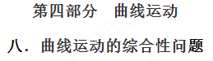
一．选择题
1.如图甲所示,质量相等,大小可忽略的a、b两小球用不可伸长的等长轻质细线悬挂起来,使小球a在竖直平面内来回摆动,小球b在水平面内做匀速圆周运动,连接小球b的细线与竖直方向的夹角和小球a摆动时细线偏离竖直方向的最大夹角都为θ,运动过程中两细线拉力大小随时间变化的关系如图乙中c、d所示.则下列说法正确的是( )
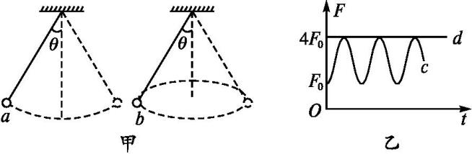[来源:学科网ZXXK]
A.图乙中直线d表示细线对小球a的拉力大小随时间变化的关系
B.图乙中曲线c表示细线对小球a的拉力大小随时间变化的关系
C.θ=45°
D.θ=60°
【参考答案】BD
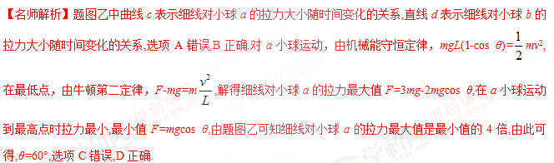
2.(多选)如图所示，一个固定在竖直平面上的光滑半圆形管道，管道里有一个直径略小于管道内径的小球，小球在管道内做圆周运动，从B点脱离后做平抛运动，经过0.3 s后又恰好垂直与倾角为45°的斜面相碰。已知半圆形管道的半径R＝1 m，小球可看做质点且其质量为m＝1 kg，g取10 m/s²。则( )
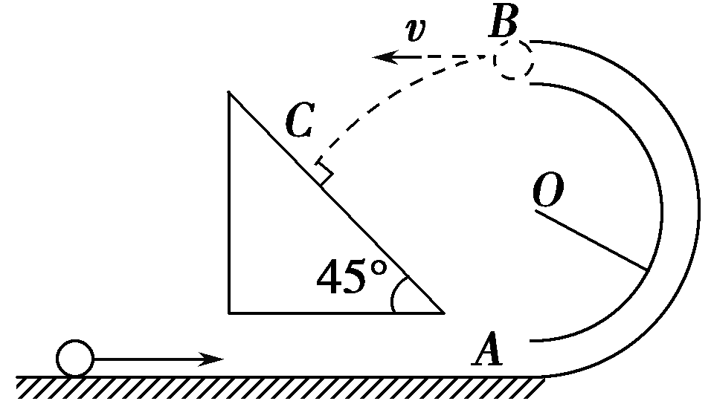
A.小球在斜面上的相碰点C与B点的水平距离是0.9 m
B.小球在斜面上的相碰点C与B点的水平距离是1.9 m
C.小球经过管道的B点时，受到管道的作用力F_{NB}的大小是1 N
D.小球经过管道的B点时，受到管道的作用力F_{NB}的大小是2 N
【参考答案】AC
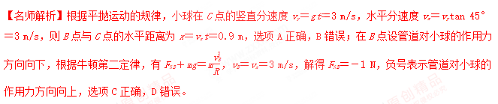
3. (2017·泰州中学)如图所示,两个质量均为m的小物块a和b(可视为质点),静止在倾斜的匀质圆盘上,圆盘可绕垂直于盘面的固定轴转动,a到转轴的距离为l,b到转轴的距离为2l,物块与盘面间的动摩擦因数为,盘面与水平面的夹角为30°.设最大静摩擦力等于滑动摩擦力,重力加速度大小为g.若a、b随圆盘以角速度ω匀速转动,下列说法中正确的是 ( )
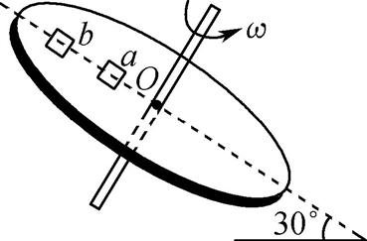
A. a在最高点时所受摩擦力可能为0
B. a在最低点时所受摩擦力可能为0
C. ω=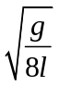是a开始滑动的临界角速度
D. ω=是b开始滑动的临界角速度
【参考答案】. AD
